  Ледовый дворец |  |  |  |  |  |  |  |  | А
По регулируемым тарифам
Номер маршрута | Конечный остановочный пункт | ДНИ | Время начала и окончания движения | Временной график отправления транспортных средств от остановочного пункта
1 | ОМК | Будни | 6:41-23:06 | 6:41, 7:26, 7:46, 8:16, 8:39, 9:06, 9:21, 10:01, 10:41, 10:56, 11:41, 12:41, 13:46, 14:46, 15:21,  16:11, 17:11, 17:56, 18:11, 18:56, 19:36, 19:56, 20:36, 21:11, 21:36, 22:11, 23:06
 |  | Выходные | 6:56-22:11 | 6:56, 7:56, 8:36, 9:36, 10:16, 11:16, 12:16, 13:16, 13:56, 14:56, 15:36, 16:36, 17:16, 17:56, 18:16, 18:56, 19:36, 20:36, 21:11, 22:11
По нерегулируемым тарифам
9К | Аэропорт |  |  | до 10:00 | 10:00 -11:00 | 11:00 -15:00 | 15:00 -16:00 | 16:00 – 20:00 |  | после 20:00
 |  | Будни | 6:30-22:00 | 15 | 20 | 15 | 20 | 15 |  | 20
 |  | Суббота | 6:30-22:00 | 20 | 25 | 20 | 25 | 20 |  | 25
 |  | Воскресенье | 6:30-21:00 | 20 | 25 | 25 | 25 | 25 |  | 30
Прогноз прибытия пассажирского транспорта
в вашем мобильном телефоне

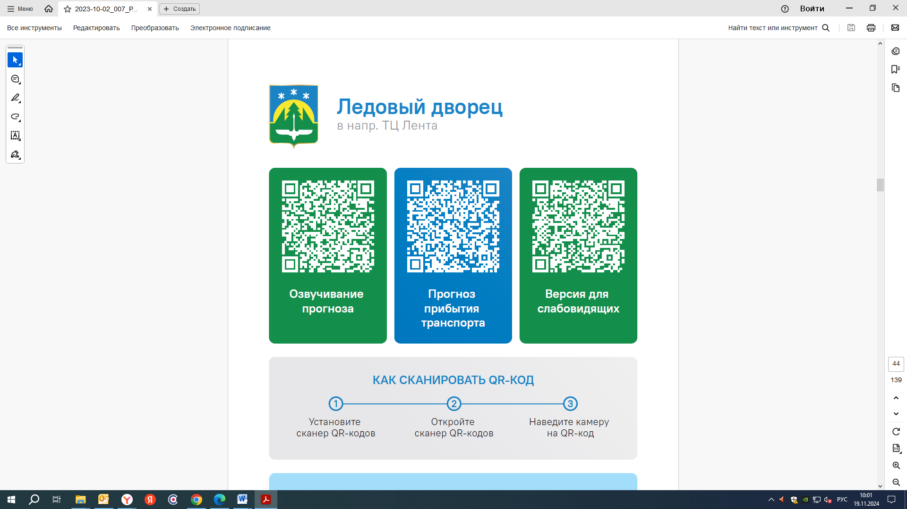


Контроль за осуществлением регулярных перевозок обеспечивает:
- управление транспорта, связи и дорог Администрации города Ханты-Мансийска, г: Ханты-Мансийск, ул Мира, 13, тел: 8 (3467) 39-39-07;
- отдел государственного автодорожного надзора по ХМАО – Югре, г: Ханты-Мансийск, ул: Шевченко 36А, тел: (3467) 32-64-60;
- МО МВД России «Ханты-Мансийский» г: Ханты-Мансийск, ул: Дзержинского дом 11, телефоны дежурной части 8 (3467) 398-104, 398-103, 102 и 112

